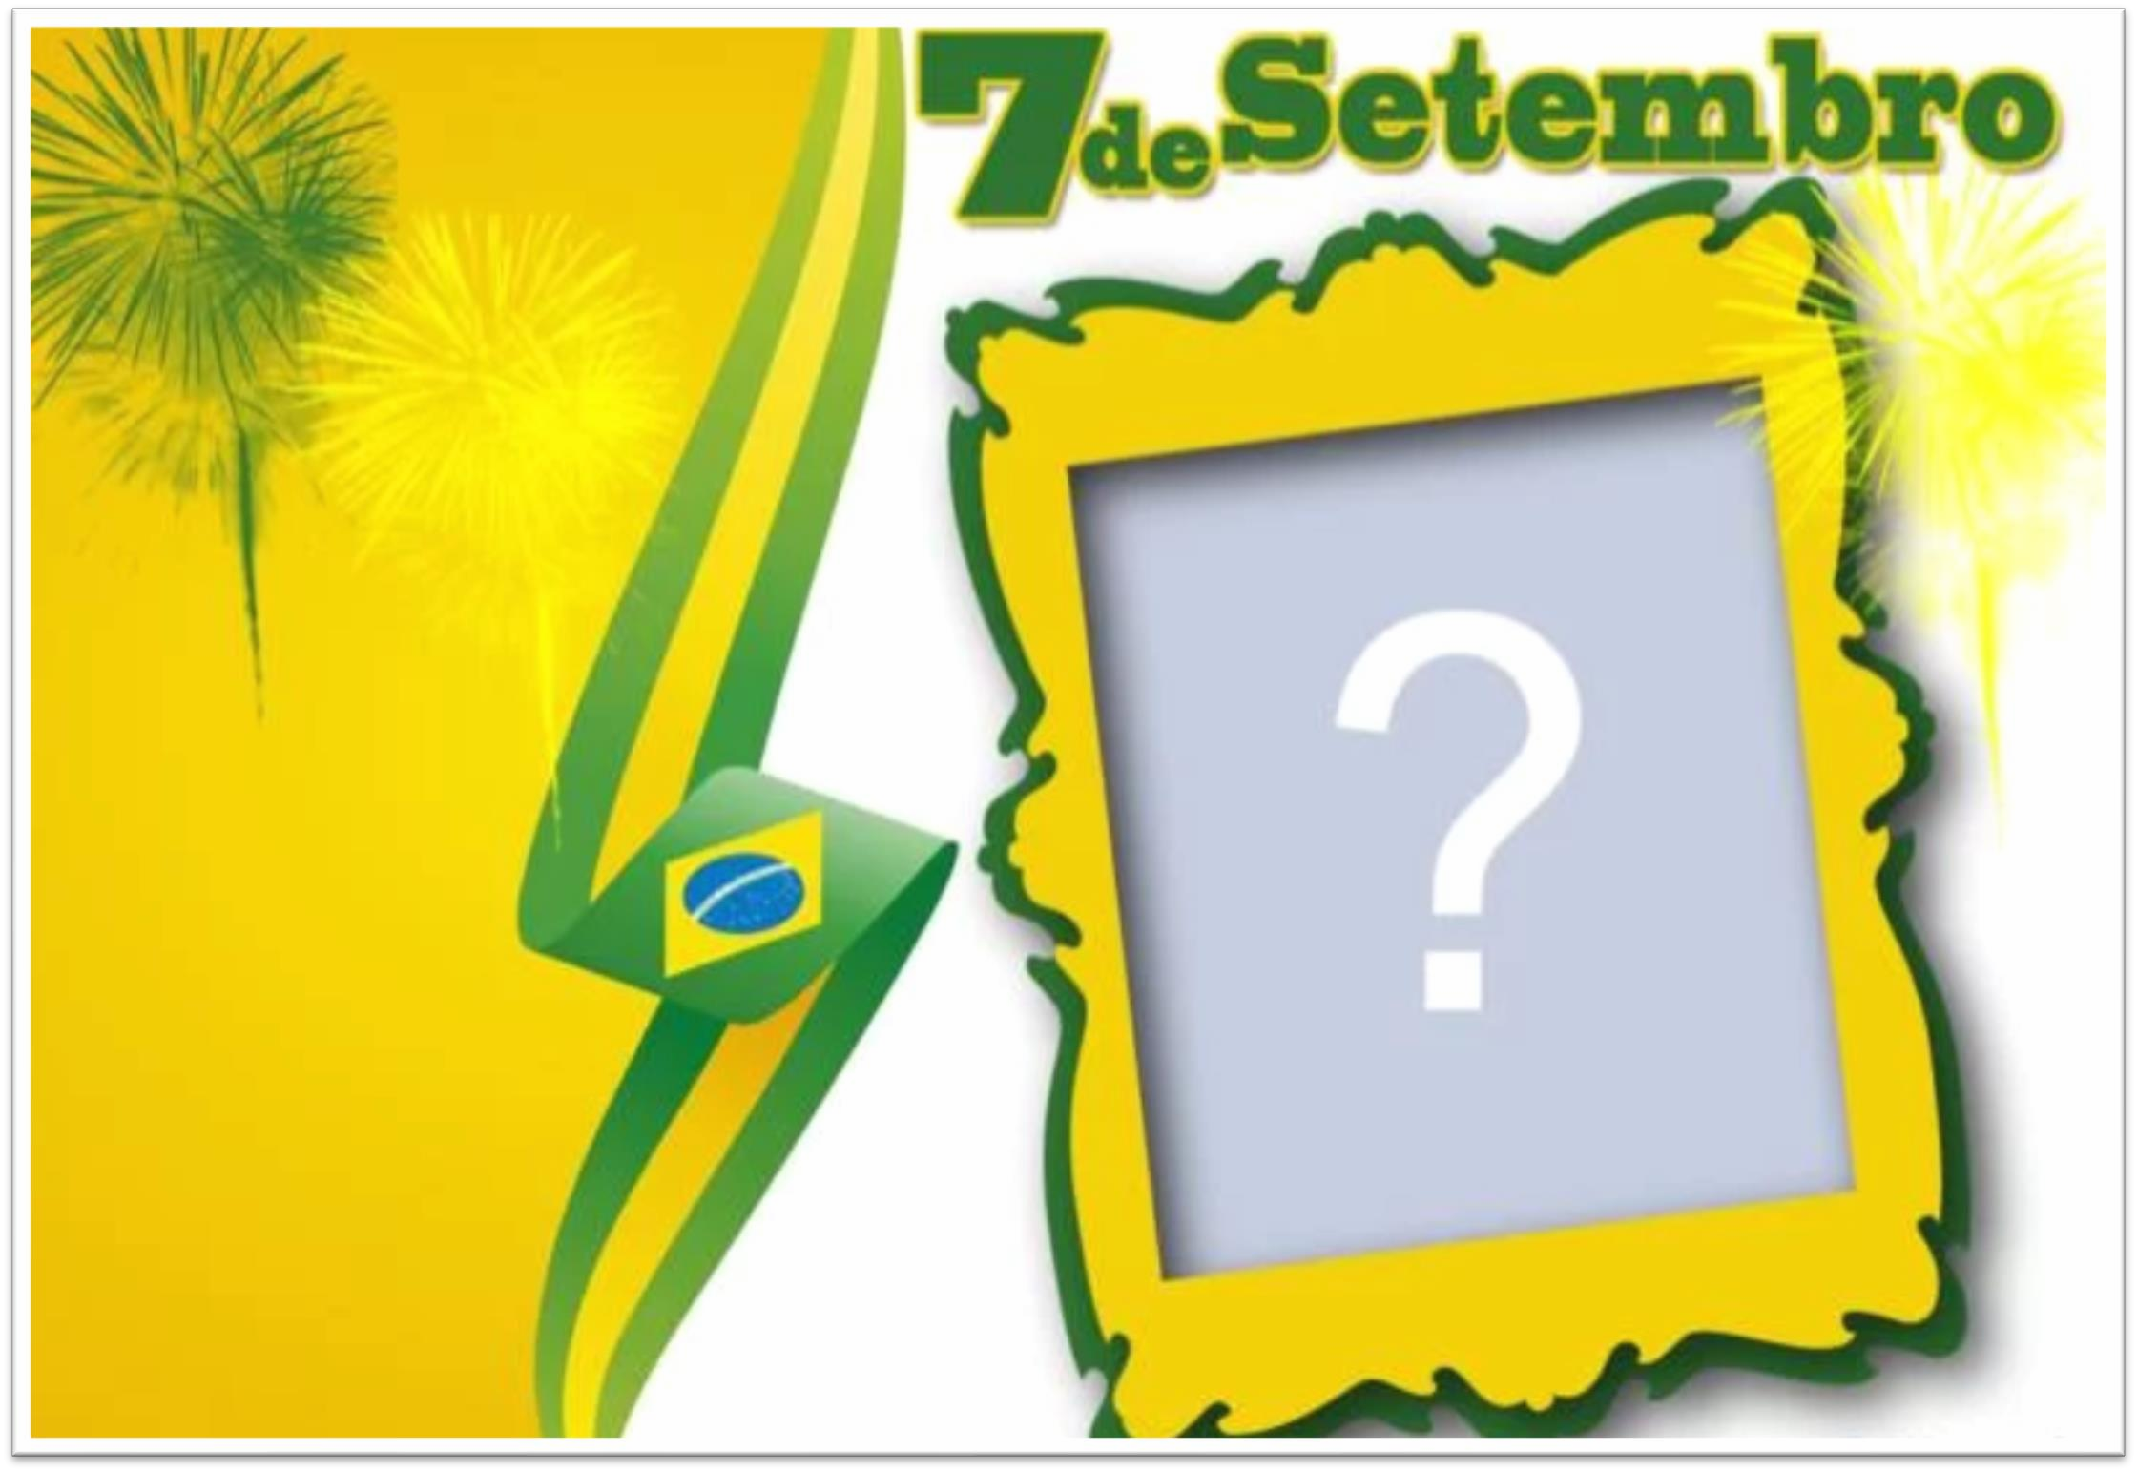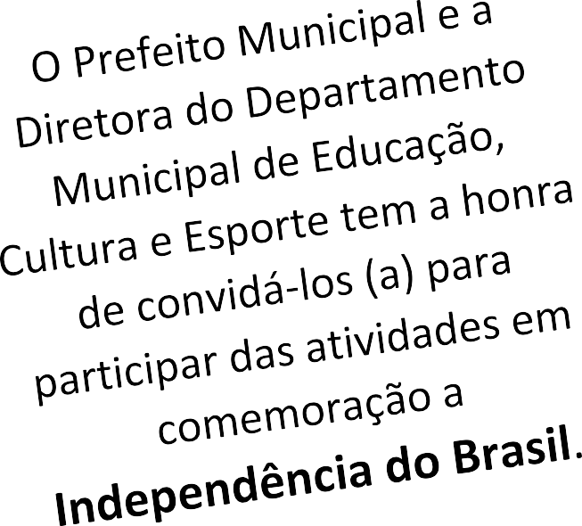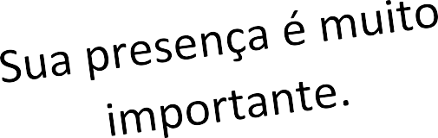

**Local: CMEI MENINO JESUS**

**Dia 6 de setembro (sexta-feira) Horário: 18h 30min.**

Realização

Departamento Municipal de Educação e Prefeitura Municipal de São João do Caiuá

|  |  |
| --- | --- |
| **Programação** | |
| **Dia 5 de setembro (quinta-feira)**  Em horário de aula. | * Rua de Recreio: atividades esportivas e recreativas para as crianças nas escolas. |
| **Dia 6 de setembro (sexta-feira)**  Horário: 18h 30min. | * Concentração e hasteamento de bandeiras no CMEI Menino Jesus. * Apresentação da Fanfarra Municipal no Centro. * Premiação do concurso de poesia da Escola Municipal Maria Cernaki. |
| **Dia 8 de setembro (domingo)**  Horário de início: 8 horas | * Torneio de Futsal masculino no Ginásio de Esportes. |